花蓮縣花蓮市明廉國民小學112學年度校訂課程成果報告

主題：奇萊我的家

年級：三年級

成果照片：

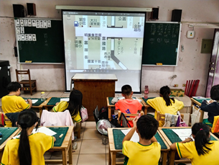 | 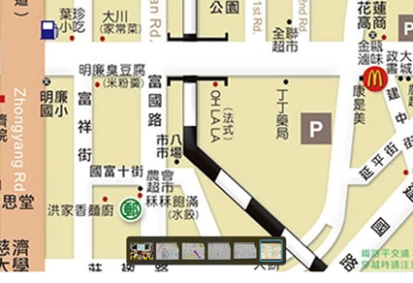
圖片說明：校園周遭美食地圖 | 圖片說明：校園周遭美食地圖
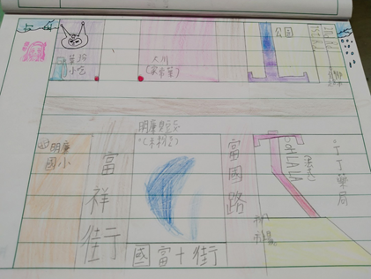 | 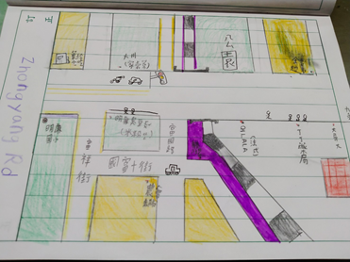
圖片說明：仿作校園周遭美食地圖 | 圖片說明：仿作校園周遭美食地圖
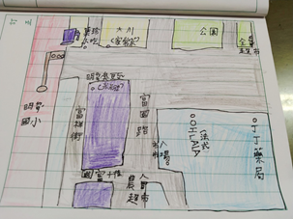 | 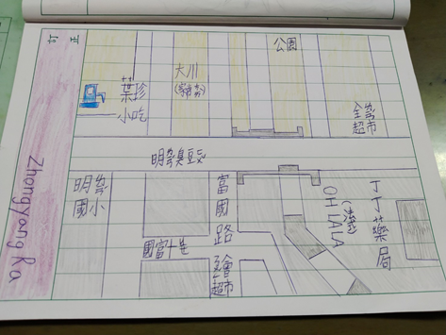
圖片說明：仿作校園周遭美食地圖 | 圖片說明：仿作校園周遭美食地圖

